SUN PALACE 4*
СОЛНЕЧНЫЙ БЕРЕГ

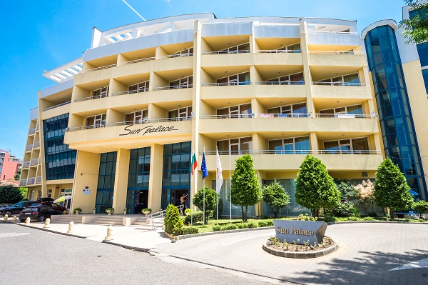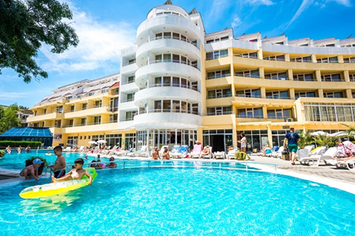
Отель Sun Palace – это четырехзвездочный отель, расположенный в самом сердце крупнейшего курорта болгарского побережья – Солнечного Берега. Отель расположен в 100 м от пляжа и в непосредственной близости от всех важных коммуникаций, банков, магазинов, ресторанов и клубов.
С 2024 у отеля новое управление и руководство. Отель менажирует компания, которые долгие годы управляет отели на Солнечном берегу как Amaris 3*, Deva 3*, Bahami Residence 3*.
Отель предлагает питание на базе BB, HB или ALL.
На территории: основной ресторан с террасой, лобби-бар, барбекю с баром, открытый бассейн рядом с баром, крытый бассейн, 2 лифта, сауна, турецкая баня, фитнес, массажный кабинет, медицинские услуги, парикмахерская и салон красоты, конференц-зал, детский сад, интернет-зал и парковка.
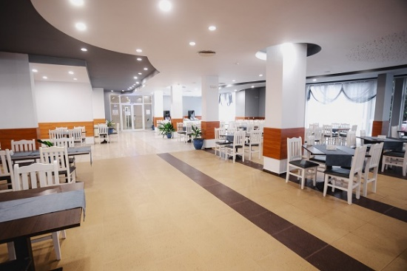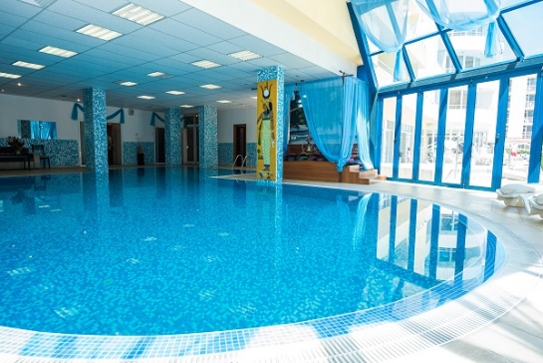

Размещение: Заселение в номер после 15:00ч. Освобождение номера – до 12:00ч.
DOUBLE ROOM – STANDARD - min 2; max 2+1 or 3 adt. - Прибл. площадь 21-25 кв.м. В номере две обычные кровати и одна дополнительная кровать /собой раскладное кресло, раскладной диван или разкладушка/. В номерах есть ванная комната с душевой кабиной, терраса, спутниковое ТВ, телефон, мини-бар, холодильник, кондиционер.
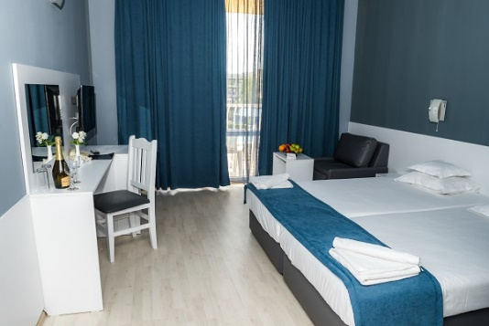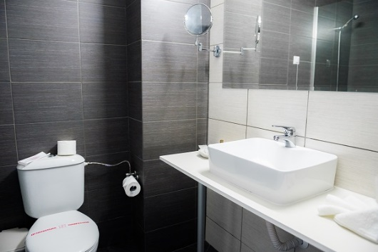
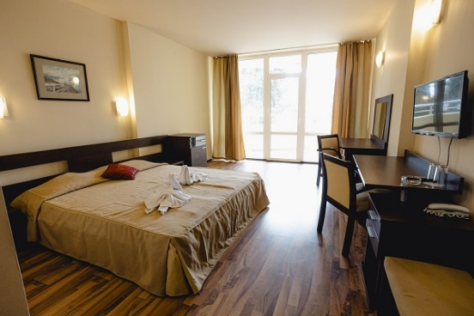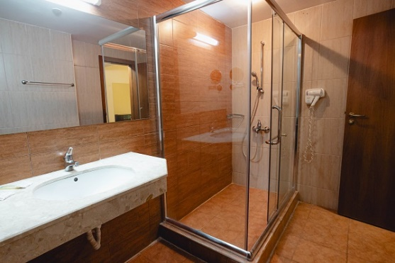
TRIPLE ROOM – STANDARD - min 3; max 3+1 or 4 adt. - Около 30 кв.м. В номере – 3 полноценные кровати и 1 дополнительная кровать /раскладное кресло, диван-кровать или раскладушка/. Номера имеют ванную комнату с душем, террасу, спутниковое телевидение, телефон, мини-холодильник, кондиционер.
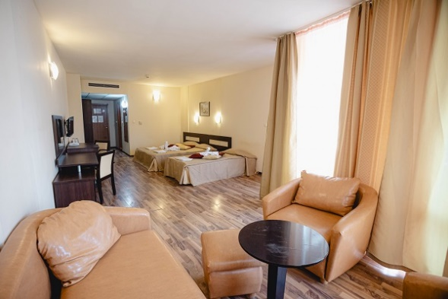
1 BR APARTMENT – ECONOMY – min 4; max 4+1 or 5 adt. Прибл. площадь 35-40 кв.м. Апартамент состоит из двух комнат, между которым нет двери, разделенны только стеной.
Эконом апартамент имеет 4 полноценные кровати + 1 дополнительная кровать, которая может быть раскладное кресло, раскладной диван-кровать или раскладушка. Есть ванна с душем, спутниковое телевидение, мини-холодильник и кондиционер. В эконом апартаменте НЕТ БАЛКОНА.
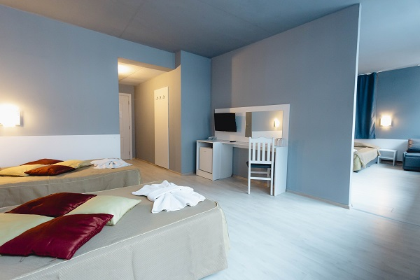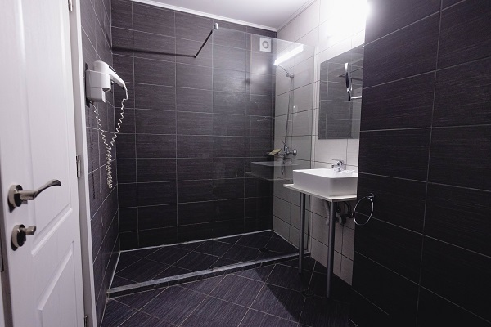
1 BR APARTMENT – STANDARD – min 4; max 4+1 or 5 adt. Прибл. площадь 35-42 кв.м. Апартаменты состоят из спальни и гостиная, разделены дверью. В спальне – двуспальная кровать или две односпальные кровати. Гостиная с двумя обычными кроватями или с диваном-кроватью (для 2 взрослых или детей) + 1 дополнительная кровать, которая может быть раскладное кресло, раскладной диван или раскладушка. Ванная комната с душем, терраса, спутниковое телевидение, мини-бар, холодильник и кондиционер.

В отеле есть номера, приспособленные для людей с ограниченными физическими возможностями по запросу.

All inclusive 2025
All inclusive начинается с 14:00ч. полдником в день прибытия и заканчивается обедом в день отъезда.
Основной ресторан – 07.30-22.00 / шведский стол/
- Завтрак – 07.30-10.00 ассортимент колбас, салями, молочных продуктов, фруктов /сезонных/, овощей /сезонных/, макаронных изделий и т. д., чай, кофе, сок, питьевая вода, безалкогольные напитки.
- Поздний завтрак – 10.30-11.30 /сэндвичи, пиццы, гамбургеры, сладости, мороженое, фрукты/.
- Обед – 12.00-14.00 /шведский стол/ традиционная болгарская кухня, разнообразие свежих салатов, закусок, супов, основных блюд, фруктов /сезонных/ и десертов, болгарских алкогольных и безалкогольных напитков.
- Полдник – 14:30-17:30 /сэндвичи, пиццы, гамбургеры, пирожные, мороженое, фрукты/
- Ужин – 18.30-21.30 /шведский стол/ традиционная болгарская кухня, включающая разнообразные свежие салаты, закуски, супы, основные блюда, фрукты /сезонные/ и десерты, болгарские алкогольные и безалкогольные напитки.
Бар бассейн – 10:00-22:00.
- Алкогольные напитки 10:00-22:00: вино /белое и красное/, разливное пиво, водка, бренди, джин, виски, бренди, мастика, мята.
- Безалкогольные напитки 10:00-22:00: горячие напитки, чай, кофе, столовая вода, соки и газированные напитки из автомата.
Лобби бар – 10:00-00:00.
Премиум алкоголь, коктейли, пиво, мороженое, кофе, орехи – платно.
Примечание: Если в отеле на один и тот же период проживает менее 20 клиентов, питание предлагается по заранее выбранному меню.
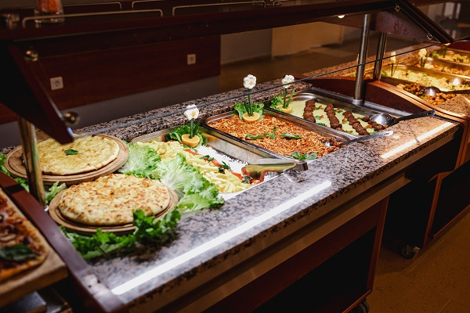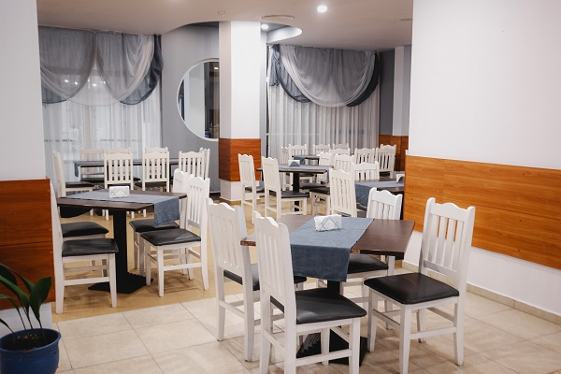

ДОПОЛНИТЕЛЬНЫЕ УСЛУГИ:
Спорт и развлечения – бесплатно:
- Открытый и закрытый бассейн;
- Шезлонги и зонтики вокруг бассейна – при наличии;
- Тренажерный зал;
- Домашние животные до 5 кг! – бесплатно;
- Бесплатный интернет по всему отеляю.
Для детей:
- Мини-клуб;
- Детский бассейн;
- Детская кроватка – бесплатно по предварительному запросу.
Дополнительные услуги за отдельную плату:
- Бильярд;
- Сауна;
- Турецкая баня;
- Массаж;
- СПА;
- Прачечная;
- Сейф – 6 лв./день;
- Парковка – 20 лв./сутки;
- Конференц зал.

